## 2.2 系统性综述方法

系统性文献综述是一种利用预先设计的明确过程对文献进行全面评述的方法。其通常指向具体的研究问题，遵循文献纳入与排除、论文质量评估、证据分析与综合以及结果报告与总结等首选PRISMA标准规范过程[27]。与叙事性和评论性等传统综述方法相比，系统性文献综述的文献识别、筛选、纳入和分析等过程明确且可重复，不仅有利于控制和降低研究人员文献选择的偏倚，综合观察结果，为研究问题提供更可靠且准确的回答，而且还能最大限度的保障知识创新的科学性与严谨性[28]。目前，该方法已得到不同领域研究人员的广泛认可，被应用于开国家安全[29]、数字人文[30]和医疗急诊[25]等多个新兴课题。

为客观、全面和准确的分析元宇宙的研究进展，本文遵循PRISMA标准规范过程的指导思想，将元宇宙综述过程分为论文识别、论文筛选与评估、论文纳入和数据处理与编码四个阶段，如图1所示。其中，论文识别阶段负责检索选定文献数据库中可能与元宇宙主题相关的所有论文。论文筛选与评估阶段负责过滤并保留信息完整且与元宇宙主题明确相关的论文。论文纳入阶段负责按相关程度将符合筛选与评估条件的论文分不同标准（R1，R2和CR）纳入。数据处理与编码阶段负责对纳入的论文数据进行预处理与编码。

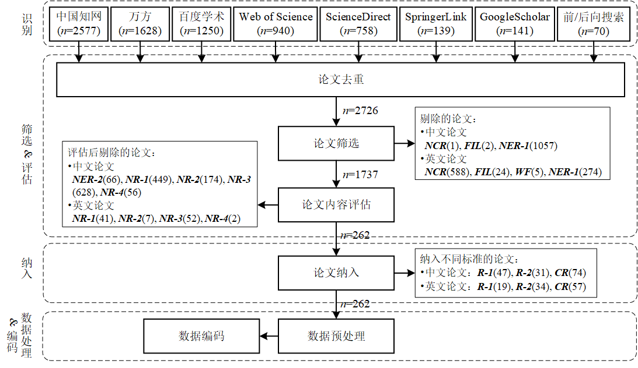

**图1** PRISMA不同阶段过程图

### 2.2.1 论文识别

为尽可能收集与元宇宙主题相关的所有学术论文，本研究采用三阶段文献检索确定综述的候选论文集合，如图2所示。首先，以“元宇宙（metaverse）”、“灵境（virtual reality）”、“全真互联网（Complete Reality of Internet）”、“元界”和“虚拟世界（virtual world）”五个术语的“或”组合对两个中文文献库（中国知网和万方）以及三个全学科英文文献库（Web of Science，ScienceDirect和SpringerLink）中截至2023年2月底收录论文的标题、摘要和关键词进行检索。其次，考虑到上述文献库可能无法检索到部分“灰色文献[31]”，本研究以相同方式对百度学术和GoogleScholar数据库进行了检索。最后，为了减少由于简单选择某几个文献库所引入的偏差，获得对元宇宙的全面理解，本研究对前两阶段纳入的综述性论文进行了前向[1]和后向[2]检索[32]，以进一步对检索结果进行补充。具体而言，检索于2023年2月底进行，共收集到7503篇论文。其中，中文论文5464篇（中国知网2577篇，万方1628篇，百度学术1250篇，前向搜索4篇，后向搜索5篇），英文论文1053篇（Web of Science 940篇，ScienceDirect 758篇，SpringerLink 139篇，GoogleScholar 141篇，前向搜索57篇，后向搜索4篇）。

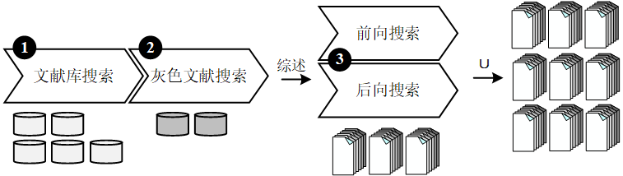

**图2** 元宇宙相关论文识别过程

### 2.2.2 论文筛选与评估

进一步，分别以中国知网和Web of Science的检索论文集为基准，删除3815篇（中文2879篇，英文936篇）重复论文后，对2726篇论文进行了筛选与评估，以生成用于系统性文献综述的完整论文集。

**（a）论文筛选**

对去重后论文进行初步初筛，确保收集论文基础数据的完整性。以下论文被排除：（1）非中英文（NCE）；（2）基本信息缺失（FIL）；（3）无全文（WF）；（4）非学术型文章（ENR-1）。

**（b）论文评估**

通过阅读标题、摘要、关键词和全文内容，对筛选后的论文进行评估，确保收集论文的质量以及与元宇宙主题的相关性。以下论文被排除：（1）研究的核心概念本身与元宇宙无关（ENR-2）；（2）不专注于元宇宙研究（NR-1至NR-4）。

### 2.2.3 论文纳入

经论文筛选与评估后，本研究接着对所有符合条件的论文进行了详细研究，并按不同的纳入标准子类别（R-1，R-2和CR）对其进行分类。最终，收集到152篇中文论文和110篇英文论文，无会议论文，论文总量在系统性综述方法的建议范围内[33]。其中，紧密相关论文131篇（中文74篇，英文57篇），部分相关论文65篇（中文31篇，英文34篇），背景支持论文66篇（中文47篇，英文19篇）。

### 2.2.4 数据处理与编码

每一篇纳入的论文在经过数据预处理后，本研究提取基础数据和特定问题数据两类数据用于后续分析。

**（a）数据处理**

统一数据表达有利于后续数据分析与统计，包括：（1）剔除无法反映论文主题信息的作者给定关键词，如泛义词等；（2）按从属关系和合著网络进行姓名消歧[34]；（3）同一作者归属的多个机构按第一机构统计；（4）按基金名称及编号对基金进行消歧；（5）统一元宇宙技术名词的不同表述，如将物联网和IoT统一为物联网（IoT）；（6）使用四种翻译工具（百度翻译，有道翻译，谷歌翻译，DeepL）对英文内容进行翻译，并由双语研究人员（CET-6≥425）汇总调整。后续结果均使用中文进行分析与汇报。

**（b）数据编码**

在相关文献基础上，本研究使用了一种新颖的数据编码形式对预处理后的论文数据进行编码，如表2所示。编码的数据类目包括：（1）一篇论文的基础数据，如出版年份、标题、作者、单位、基金、期刊、引文主题等；（2）元宇宙概念；（3）技术架构定义；（4）元宇宙技术；（5）技术成熟度；（6）应用行业；（7）产业类别；（8）研究形式；（9）元宇宙的行业应用实例；（10）元宇宙的行业影响。特别的，鉴于相关文献并不存在已被广泛认可的针对元宇宙概念、元宇宙技术架构和元宇宙影响等类目的编码规则，研究在对其进行编码前并未事先制定编码框架，而是利用归纳法对收集数据进行编码。

**表2** 论文数据编码表

|  |  |
| --- | --- |
| 数据类目 | 编码解释 |
| 基础数据[21] | 论文基础数据，包括出版年份、标题、作者、单位（名称、地理位置）、关键词、基金（名称、级别、时间）、专题/引文主题、期刊（名称、分类、级别和中国知网影响因子/ Journal Citation Indicator（IF））、被引用量和被下载量。 |
| 研究形式[35] | 论文研究形式的分类，包括：（1）综述或调查。以元宇宙相关的综述或调查为主要内容；（2）讨论。将元宇宙中的挑战、问题或趋势作为主要内容进行讨论，但没有解决方案；（3）理论解决方案。提出了一些元宇宙概念或解决方案，但没有任何实证、实验或工业应用；（4）实际解决方案。除概念或理论解决方案外，还提供了实证、实验或工业应用。 |
| 元宇宙的概念 | 论文中作者认同的元宇宙概念，既可以是原始概念，也可以是引用他人的概念。 |
| 技术架构的定义 | 论文中作者认同的元宇宙技术架构定义，既可以是原始定义，也可以是引用他人的定义。 |
| 元宇宙技术 | 论文中作者认同的用于实现元宇宙的技术，包括软件技术、硬件技术和管理技术等。 |
| 技术成熟度[36] | 以技术名词为检索词（标题 and 关键词）检索到的文献总量的对数取整数。 |
| 应用行业[37] | 元宇宙的应用行业，按国家统计局《国民经济行业分类（GB/T 4754）》编码为：农业、林业、畜牧业、渔业、采矿、制造、电力、热力、燃气、水生产、供应、建筑、批发、零售、交通运输、仓储、邮政、住宿、餐饮、信息传输服务、软件服务、信息技术服务、金融、房地产、租赁服务、商务服务、科学研究、技术服务、水利管理、环境管理、公共设施管理、土地管理、居民服务、修理服务、其它服务、教育、卫生工作、社会工作、文化、体育、娱乐、公共管理、社会保障、社会组织和国际组织共45个行业。 |
| 产业类别[37] | 元宇宙应用行业所属的产业，包括：（1）第一产业。农、林、牧、渔业；（2）第二产业。采矿、制造、电力、燃气及水的生产和供应，建筑业；（3）第三产业。交通运输、仓储和邮政业，信息传输、计算机服务和软件业，批发和零售业，住宿和餐饮业，金融业，房地产业，租赁和商务服务业，科学研究、技术服务和地质勘查业，水利、环境和公共设施管理业，居民服务和其他服务业，教育，卫生、社会保障和社会福利业，文化、体育和娱乐业，公共管理和社会组织，国际组织。 |
| 行业应用实例 | 论文中作者利用元宇宙分析或应对的行业问题。 |
| 元宇宙行业影响 | 论文中作者认同的元宇宙产生的影响，既包括已被实践验证的影响，也包括未被实践验证的影响。 |

# 参考文献

[21] 张夏恒, 李想.国外元宇宙领域研究现状、热点及启示[J].产业经济评论,2022(02):199-214.

[25] Wu T, Ho C.A scoping review of metaverse in emergency medicine[J].Australasian emergency care,2022.

[26] Anshari M, Syafrudin M, Fitriyani N, et al.Ethical Responsibility and Sustainability (ERS) Development in a Metaverse Business Model[J].Sustainability,2022,14(23):15805.

[27] Moher D, Liberati A, Tetzlaff J, et al.Preferred reporting items for systematic reviews and meta-analyses: the PRISMA statement[J].Annals of internal medicine,2009,151(4):264-269.

[28] Liberati A, Altman D, Tetzlaff J, et al.The PRISMA statement for reporting systematic reviews and meta-analyses of studies that evaluate health care interventions: explanation and elaboration[J].Journal of clinical epidemiology,2009,62(10):e1-e34.

[29] 谢程远.国家安全概念的国外研究向度和构建理路——基于SSCI数据库(2000年至今)的系统性文献综述[J].情报杂志,2022:1-7.

[30] 王莉娜, 赵思雨.数字人文在我国档案领域的综合应用研究:基于CNKI的系统性文献综述[J].山西档案,2020(04):49-56+48.

[31] Tai K.Open government research over a decade: A systematic review[J].Government Information Quarterly,2021,38(2):101566.

[32] Webster J, Watson R.Analyzing the past to prepare for the future: Writing a literature review[J].MIS quarterly,2002:xiii-xxiii.

[33] Pickering C, Byrne J.The benefits of publishing systematic quantitative literature reviews for PhD candidates and other early-career researchers[J].Higher Education Research & Development,2014,33(3):534-548.

[34] Kang I, Na S, Lee S, et al.On co-authorship for author disambiguation[J].Information Processing & Management,2009,45(1):84-97.

[35] Liao Y, Deschamps F, Loures E, et al.Past, present and future of Industry 4.0-a systematic literature review and research agenda proposal[J].International journal of production research,2017,55(12):3609-3629.

[36] Meza R, Garechana G, Rio-Belver R, et al. Overview of Methods for Measuring Technological Maturity [M]. Ensuring Sustainability: New Challenges for Organizational Engineering. Springer. 2022: 245-256.

[37] 国家统计局.国家统计局关于印发《三次产业划分规定》的通知[EB/OL]. <http://www.gov.cn/gongbao/content/2003/content_62360.htm>, 2003-05-15/2023-03-21.

1. 前向检索：检索引用了当前综述论文的其它论文。
2. 后向检索：检索综述论文中引用的旧论文。